Otwarty Rynek Elektroniczny S.A.
Platforma Marketplanet – Postępowania
Instrukcja dla dostawców/wykonawców

Adresaci:
Dostawcy/Wykonawcy

Wersja 2.0
Joanna Kriaż
24.08.2020

Spis treści

Spis treści 1
Wymagania sprzętowe 2
Wstęp 3
Rejestracja Wykonawcy 4
Rejestracja Wykonawcy – brak konta na OnePlace 4
Rejestracja Wykonawcy – jest konto na OnePlace 8
Logowanie 9
Strefa publiczna 14
Nawigacja w systemie 14
Proces kwalifikacji dostawcy 18
Wypełnianie formularza kwalifikacji 18
Obsługa procesu składania ofert 21
Przystąpienie do postępowania 21
Podgląd postępowania 23
Nagłówek zapytania ofertowego 23
Zakładka Status 23
Dokumenty zamówienia 24
Zakładka Oferty – składanie oferty w postępowaniu 25
Zakładka Oferty – wypełnienie formularza w systemie 28
Zakładka Oferty – wygenerowanie szablonu excel i import wypełnionego pliku 29
Składanie oferty – postępowania wielozadaniowe 30
Modyfikacja oferty, wycofywanie 30
Szyfrowanie oferty 31
Podpis elektroniczny 32
Testowanie podpisu elektronicznego 34
Zakładka Korespondencja 35

Wymagania sprzętowe

Poniżej wskazane zostały minimalne wymagania sprzętowe konieczne dla poprawnego funkcjonowania Platformy:
- Przeglądarki do wyboru (z zainstalowanymi najnowszymi aktualizacjami):
  - MS Internet Explorer 10.0 (lub nowsza) z obsługą Active X,
  - Firefox z obsługą Javy, siła szyfrowania: 128bit.,
  - Chrome.
- UWAGA: Inne przeglądarki, m. in. Opera, Safari lub Microsoft Edge nie są wspierane i korzystanie z nich może powodować utrudnienia lub blokowanie możliwości złożenia podpisu elektronicznego na Platformie Marketplanet.
- Podłączenie do Internetu: min. 1 Mb/s na komputer (zalecane szerokopasmowe łącze internetowe).
- Brak blokad wyskakujących okienek w przeglądarce.
- Komputer klasy PC z zainstalowanym systemem operacyjnym Microsoft Windows 7 / Windows 8 / Windows 10 (wersję aktualnie wspieraną przez producenta).
- Uprawnienia na komputerze do odpalania apletów javy.
- Zainstalowane na komputerze środowisko uruchomieniowe JAVA 32 bit w wersji 1.8.0_191 lub nowszej, pozwalające na przyjmowanie przez użytkownika sesyjnych plików cookie oraz obsługująca szyfrowanie;.
- Aktualną wersję środowiska uruchomieniowego JAVA można pobrać stąd: https://www.java.com/pl/download/ Posiadaną wersję sprawdzić można zgodnie z instrukcją dostępną pod linkiem: https://www.java.com/pl/download/help/version_manual.xml
- Podłączony lub wbudowany do komputera czytnik karty kryptograficznej wydanej przez wystawcę certyfikatu używanego przez Wykonawcę (karta obecna w czytniku podczas składania podpisu).
- Zainstalowane na stacji roboczej aktualne sterowniki do czytnika kart kryptograficznych (strony producentów, zainstalowane oprogramowanie dedykowane podpisowi).
- Certyfikat kwalifikowany zainstalowany na komputerze, na którym Wykonawca będzie się logował do konta (certyfikat musi być widoczny w magazynie logicznym certyfikatów systemu Windows o nazwie „Osobisty”). Celem weryfikacji spełnienia tego wymogu należy uruchomić „Panel sterowania”, a następnie przejście do opcji internetowych, wybrać zakładkę „Zawartość” i kliknąć opcję „Certyfikaty”.

Wszystkie znaki przetwarzane przez platformę kodowane są przy użyciu systemu kodowania UTF-8.
Połączenie na linii użytkownik – platforma zakupowa przebiega w oparciu o format przesyłanych danych HTTPS oraz szyfrowanie TLS.
Oznaczenie czasu odbioru danych przez platformę zakupową jest generowane w oparciu o czas lokalny serwera, synchronizowany z odpowiednim źródłem czasu wprowadzenia.

Wstęp
Niniejsza instrukcja przeznaczona jest dla użytkowników składających w imieniu Wykonawcy oferty w odpowiedzi na postępowanie prowadzone przez jedną ze spółek Grupy Veolia w Polsce. Dokument zawiera instrukcję postępowania oraz opis funkcji dostępnych na Platformie MarketPlanet.

Platforma Zakupowa MarketPlanet umożliwia wykonawcom:
- Rejestrację w systemie,
- Przystąpienie do postępowania,
- Podgląd postępowania,
- Zapisanie i złożenie oferty,
- Zadanie pytania w prowadzonym postępowaniu,
- Udzielenie odpowiedzi na pytanie zadane przez Zamawiającego,
- Możliwość uczestniczenia w aukcji elektronicznej,
- Przystąpienie do procesu kwalifikacji dostawcy.

Rejestracja Wykonawcy

Rejestracja Wykonawcy – brak konta na OnePlace

Jeżeli wykonawca nie posiada konta w systemie Marketplanet OnePlace, powinien zarejestrować się za pomocą formularza rejestracyjnego. W celu wyświetlania formularza należy wybrać jedną z 2 poniższych opcji:
- kliknąć w przycisk Zaloguj a następnie na ekranie logowania kliknąć na przycisk Załóż konto za darmo na stronie https://oneplace.marketplanet.pl/

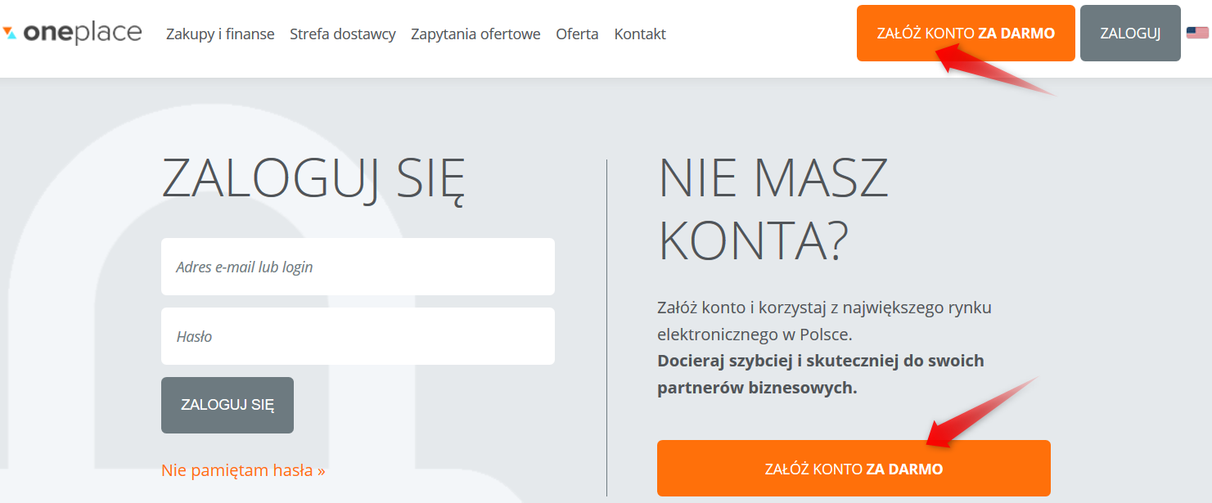

- kliknąć w przycisk Zaloguj na stronie https://platformazakupowa.veolia.pl/ następnie wybrać odpowiednią strefę – Strefę Wykonawcy (1) i kliknąć przycisk Zarejestruj się (2)

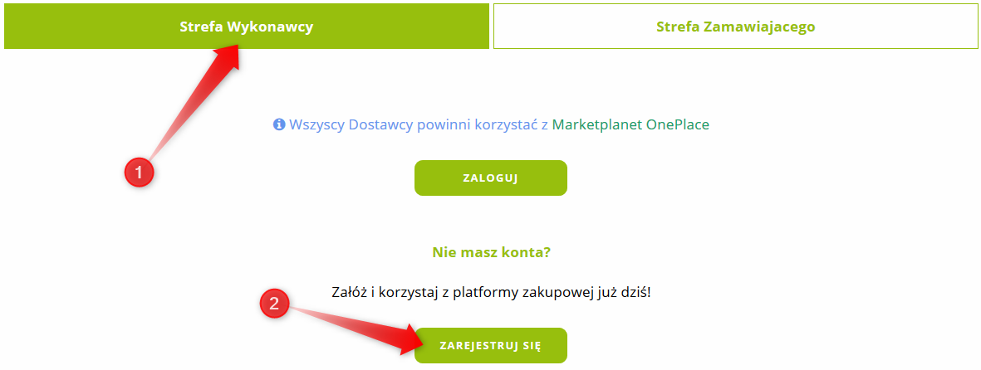
Po wykonaniu jednej z tych akcji zostanie wyświetlony formularz rejestracyjny, który został przedstawiony poniżej.
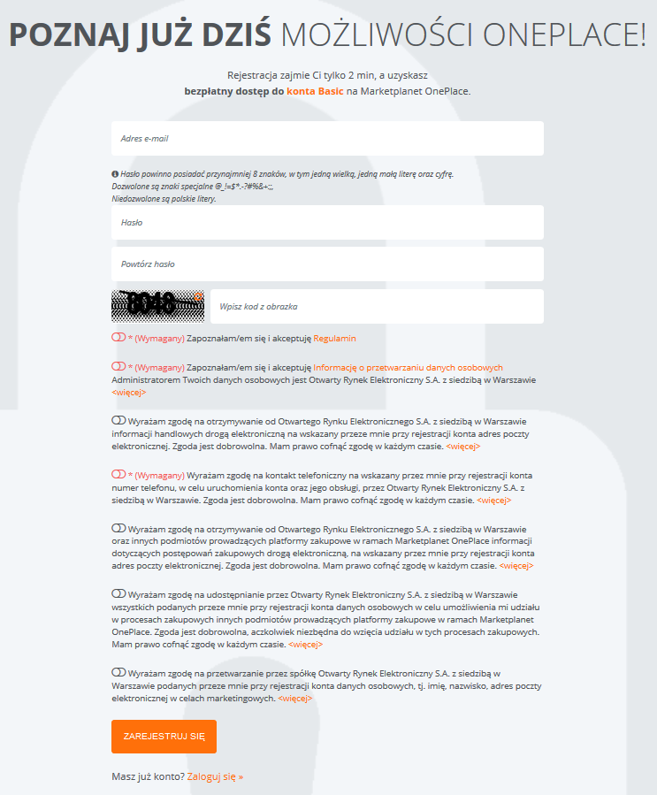

Formularz rejestracyjny jest podzielony na dwie sekcje:
Dane Dostawcy – należy na tej sekcji wpisać podstawowe dane Dostawcy (Nazwa dostawcy, NIP, Kategorie dostarczanych produktów/usług, etc.)
Dane użytkownika – w tej sekcji należy podać dane użytkownika Dostawcy, który będzie reprezentować Dostawcę. (Login, e-mail, etc.)
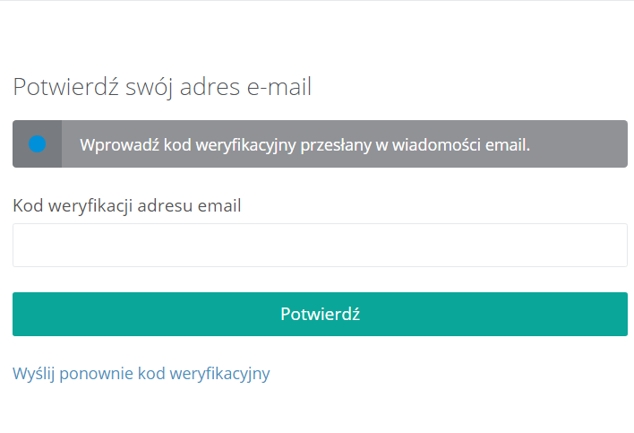

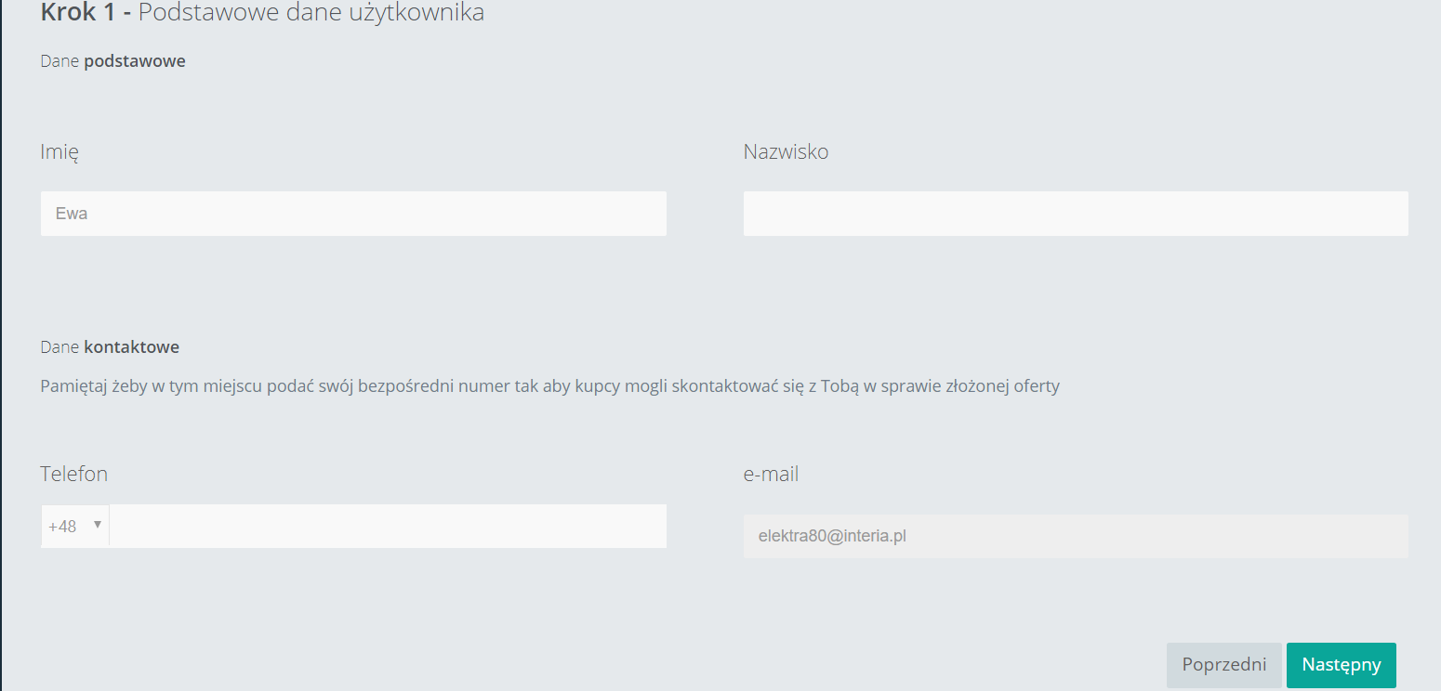
Sekcja Dane Użytkownika
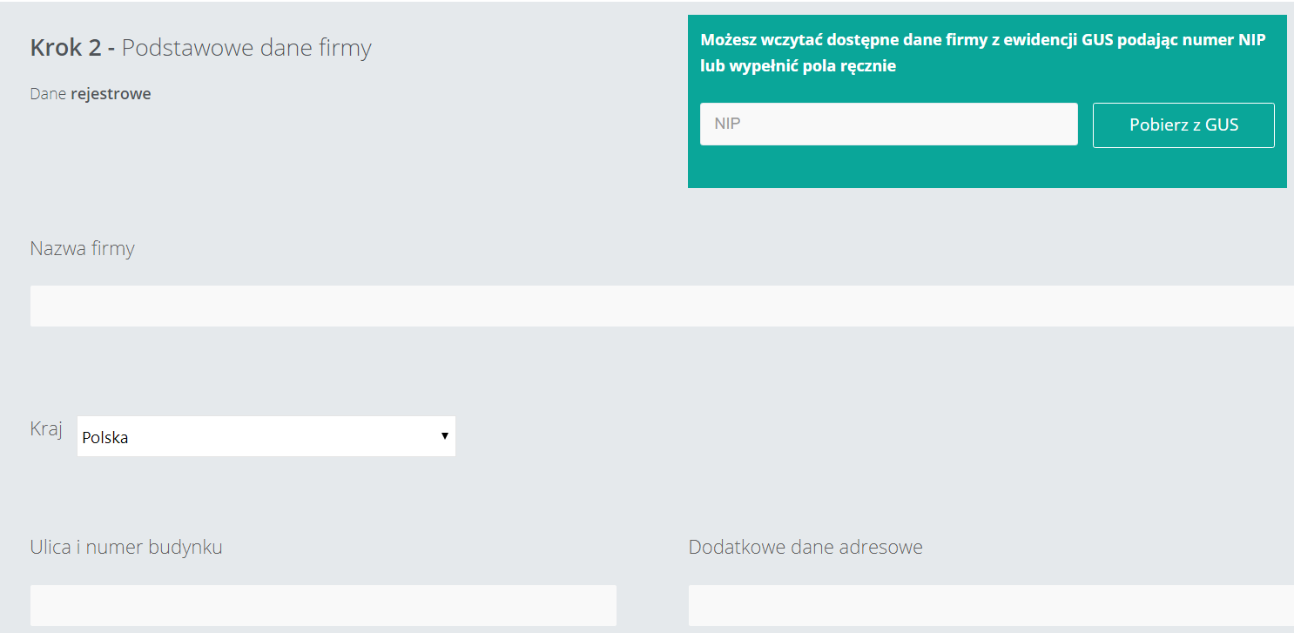
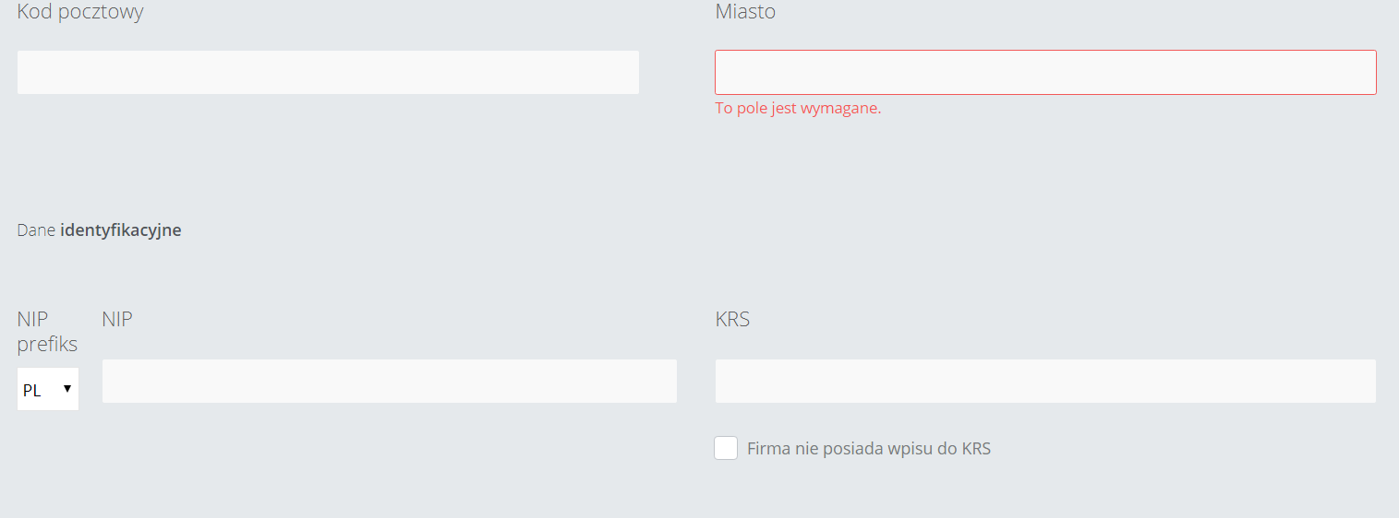
Sekcja Dane podstawowe firmy
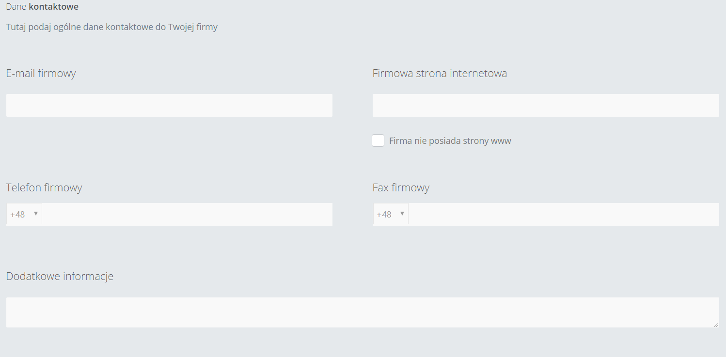
Sekcja Dane kontaktowe firmy
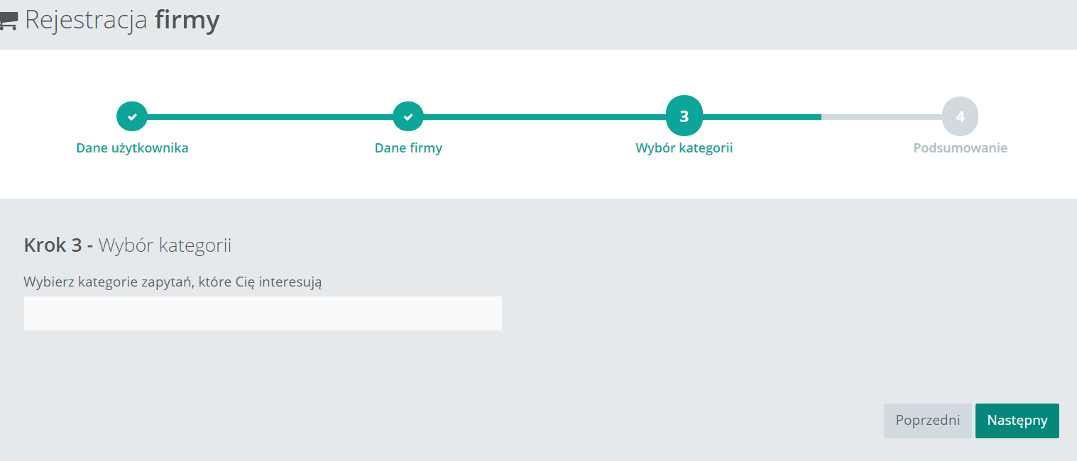
Sekcja Wybór kategorii zapytań
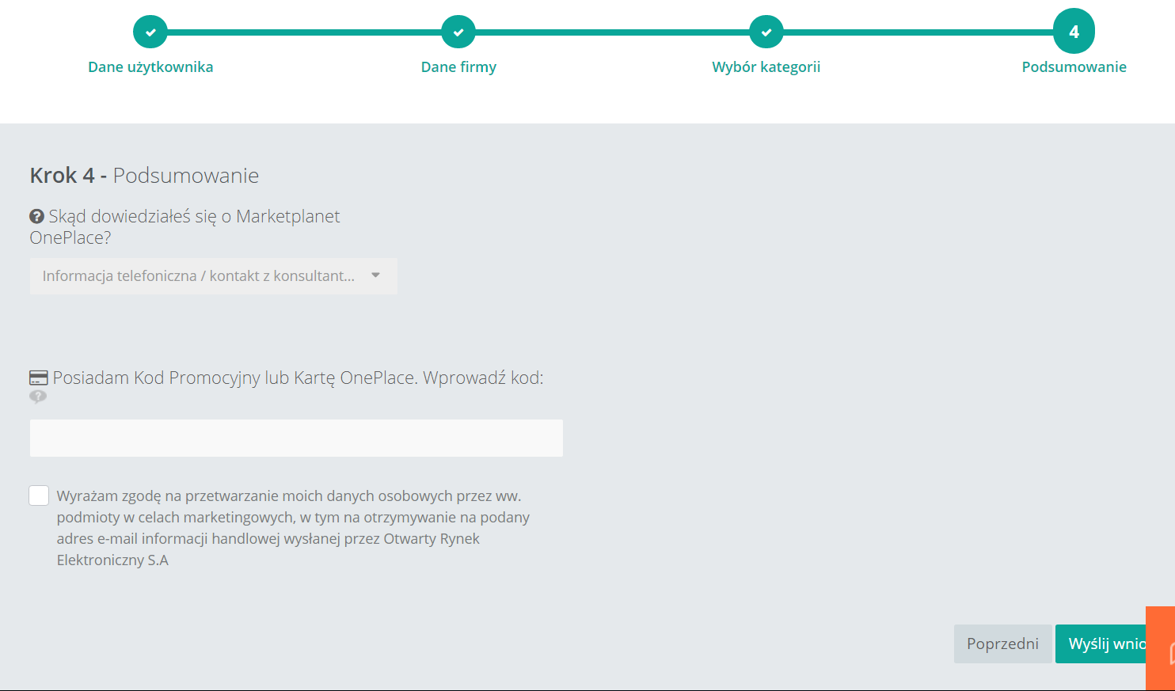
Sekcja Podsumowanie – wyślij wniosek

W sekcji formularza rejestracyjnego Pozostałe dane, należy dodać załącznik (np.: KRS)
Poniżej pola z obowiązkowym dodaniem załącznika znajduje się „checkbox” z opisem: „Wyrażam zgodę na przetwarzanie moich danych osobowych przez ww. podmioty w celach marketingowych w tym na otrzymywanie na podany adres e-mail informacji handlowej wysłanej przez Otwarty Rynek Elektroniczny S.A.”
Jeśli „checkbox” nie zostanie zaznaczony, nie będzie możliwości wysłania wniosku rejestracyjnego.
Po otrzymaniu wniosku i zweryfikowaniu zawartych w nim danych administrator wysyła e-mailem akceptację zgłoszenia z hasłem tymczasowym do systemu, które należy zmienić przy pierwszym logowaniu.

Rejestracja Wykonawcy – jest konto na OnePlace

Jeżeli wykonawca posiada konto w systemie Marketplanet OnePlace, ale nie ma jeszcze konta na Platformie Zakupowej Veolia powinien wejść w menu w sekcję Usługi (1), następnie wyszukać Platformę Veolii np. za pomocą wyszukiwarki (2) i użyć przycisku Połącz (3) w celu podpięcia konta. Ważne aby wybrać konto z sekcji Platformy Zakupowe, a nie ze strefy e-zamawiającego, która znajduje się niżej.

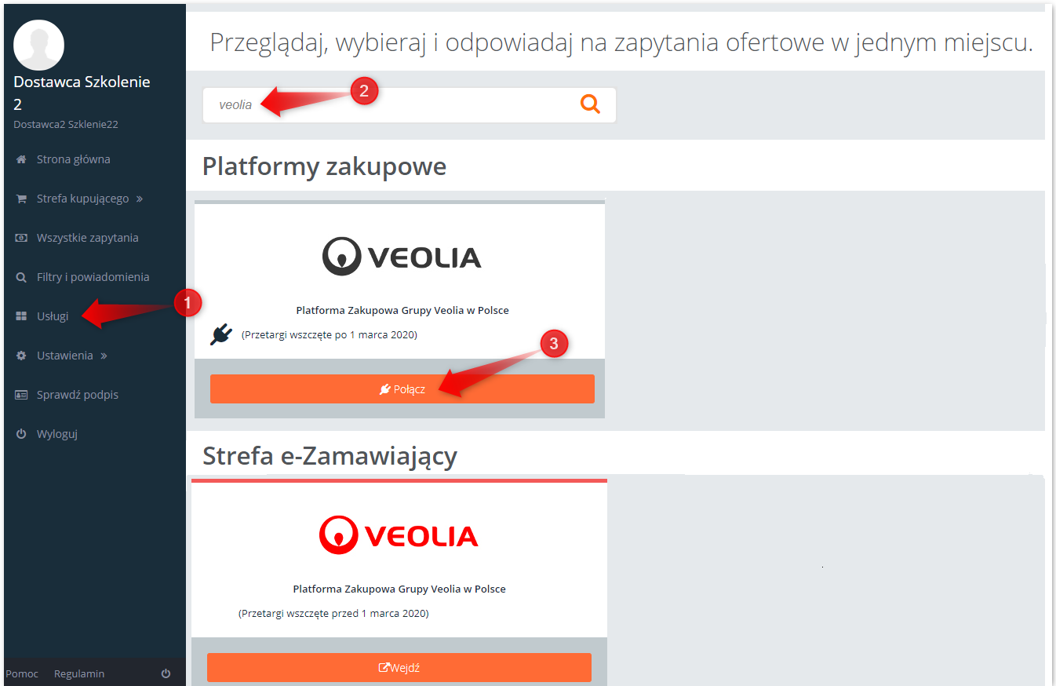

Logowanie
Aby zalogować się do systemu, należy kliknąć na link Zaloguj znajdujący się w prawym górnym rogu nad polem roboczym.
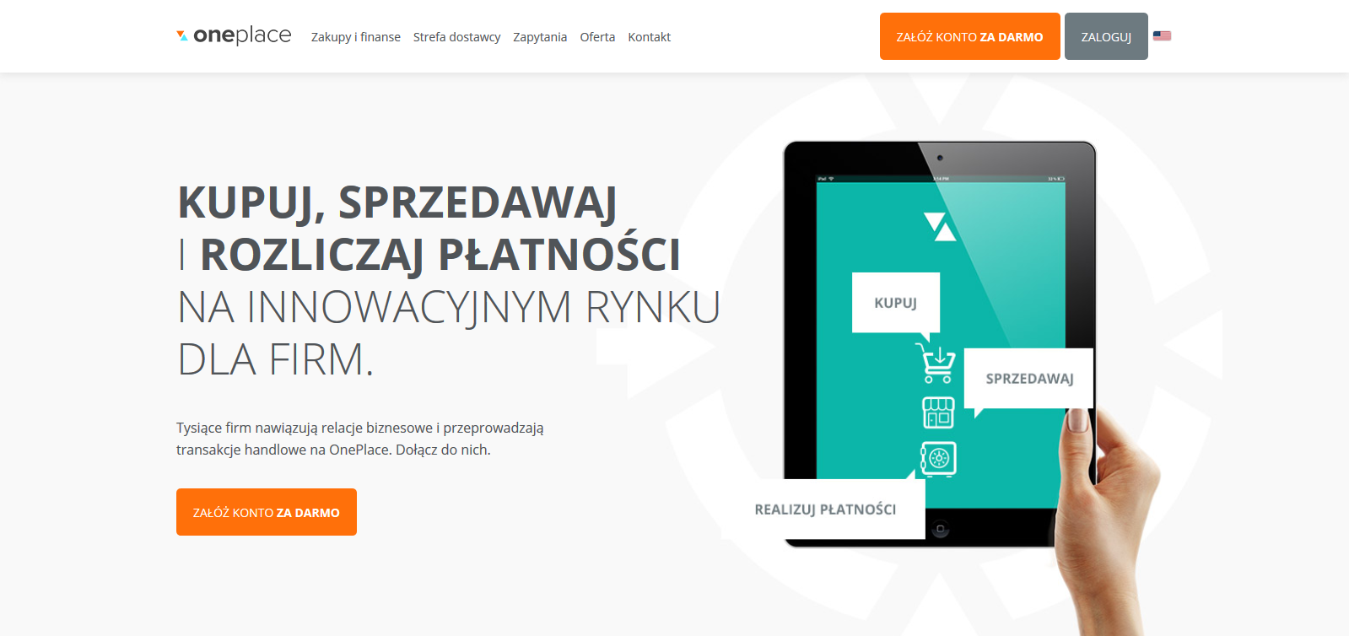

Po wybraniu przycisku Zaloguj zostanie otworzony ekran logowania.

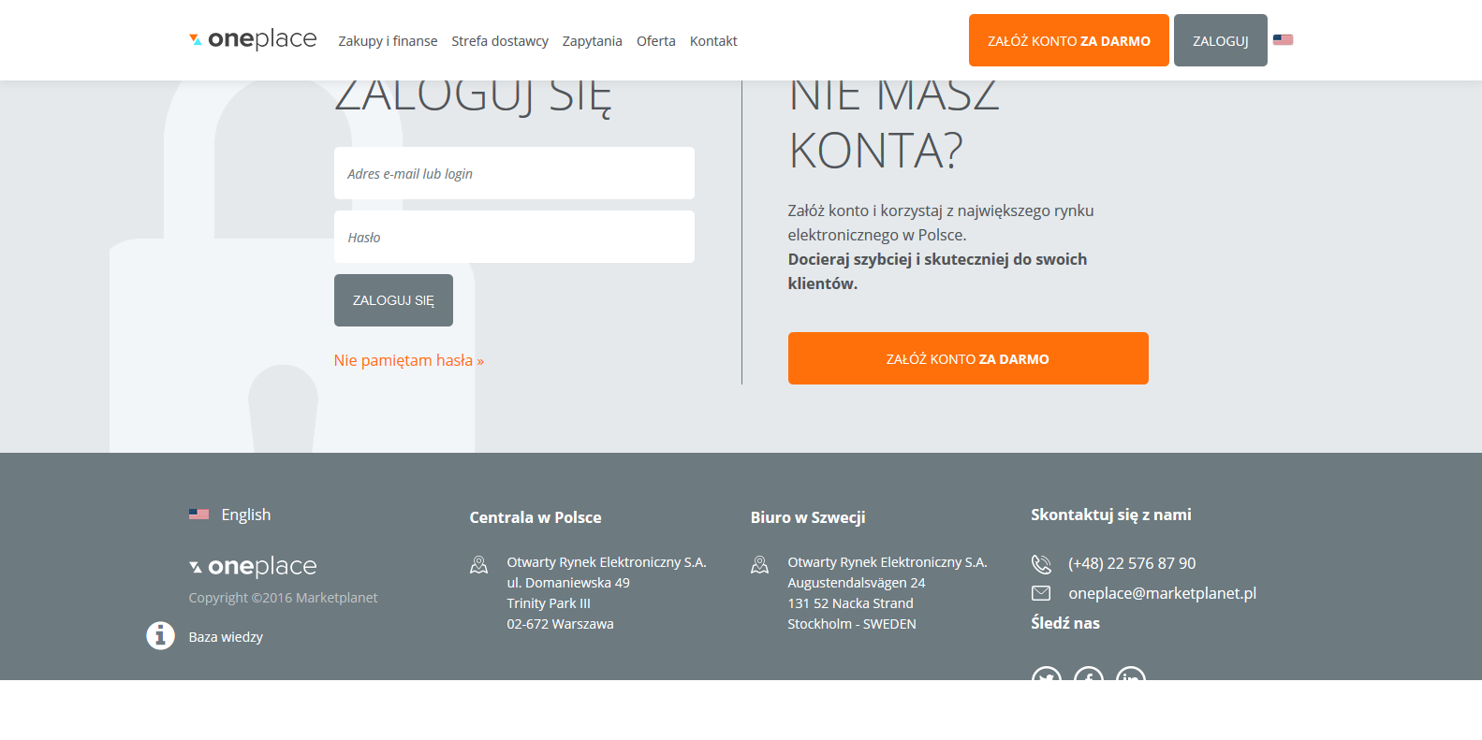
Po zalogowaniu się do aplikacji użytkownik będzie miał dostęp do sekcji dostępnych dla zalogowanych dostawców. Przykładowe sekcje:
- Strona główna
- Wszystkie zapytania
- Filtry i powiadomienia
- Usługi
- Ustawienia

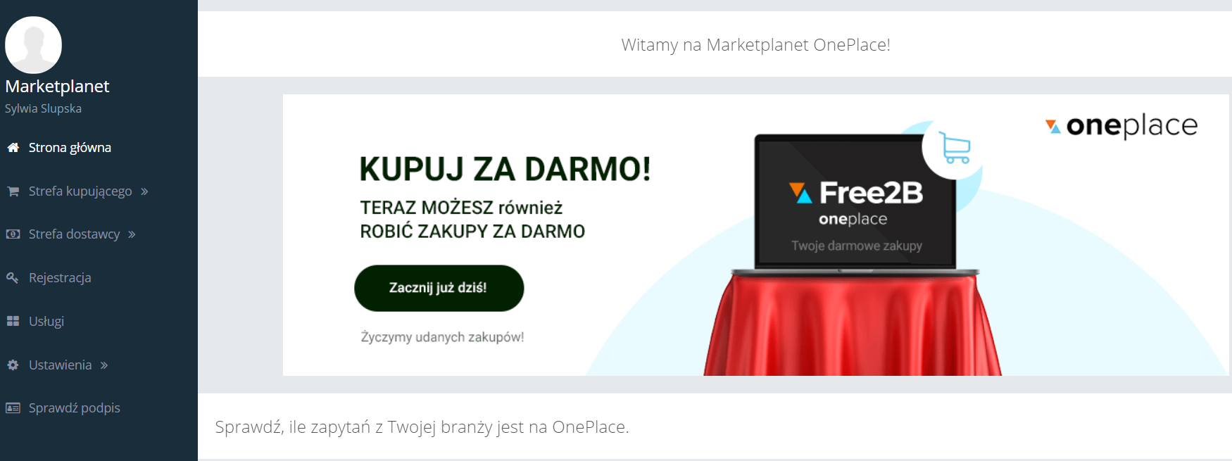

Aby sprawdzić aktualne postępowania/zapytania ofertowe Wykonawca musi wybrać przycisk Usługi z menu widocznego po lewej stronie ekranu.

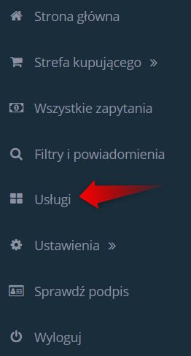

Następnie należy kliknąć w ikonę danego Zamawiającego. Przy pierwszym logowaniu będzie na niej widniał przycisk Przeczytaj treść zgody.

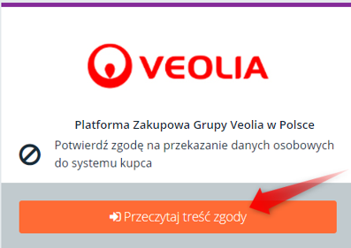

Po kliknięciu tego przycisku otworzy się treść zgody, którą należy wyrazić żeby przejść dalej.

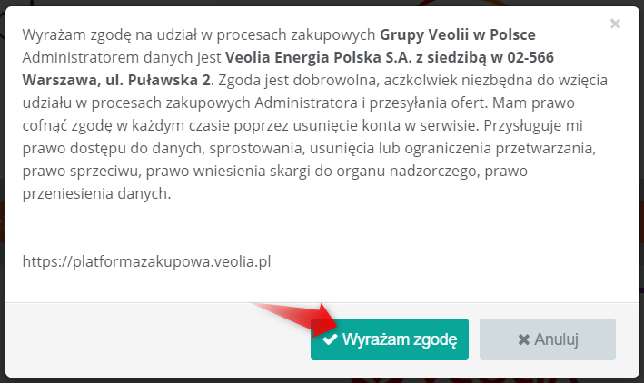

Po udzieleniu zgody i przy każdym kolejnym logowaniu użytkownik będzie już przy ikonie danego Zamawiającego widział opcję Wejdź.

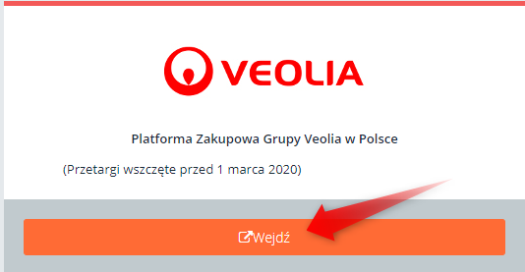

Pierwsze logowanie otworzy następnie ekran z akceptacją regulaminu Platformy Zakupowej. W celu zapoznania się z treścią regulaminu należy kliknąć w Regulamin (1). Następnie zaznaczyć checkbox przy Regulaminie (2) i Zapisać (3). Z tego miejsca użytkownik w każdej chwili może wycofać swoją akceptację poprzez odznaczenie checkboxa (2) i Zapisanie (3). Możliwe jest również Zamknięcie konta oraz Zamknięcie konta z jednoczesnym wysłaniem wniosku o zapomnienie oraz eksport danych osobowych do formatu CSV.
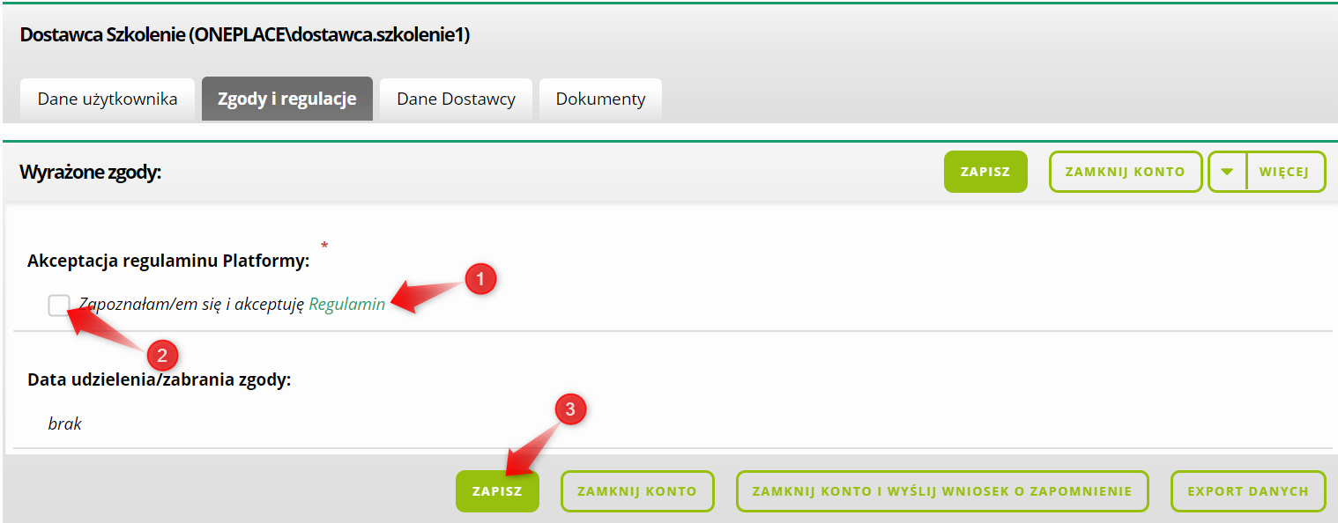

Do powyższego ekranu można zawsze wrócić klikając w ikonkę (1) i wybierając opcję Mój profil (2) a następnie przechodząc na zakładkę Zgody i regulacje (3).

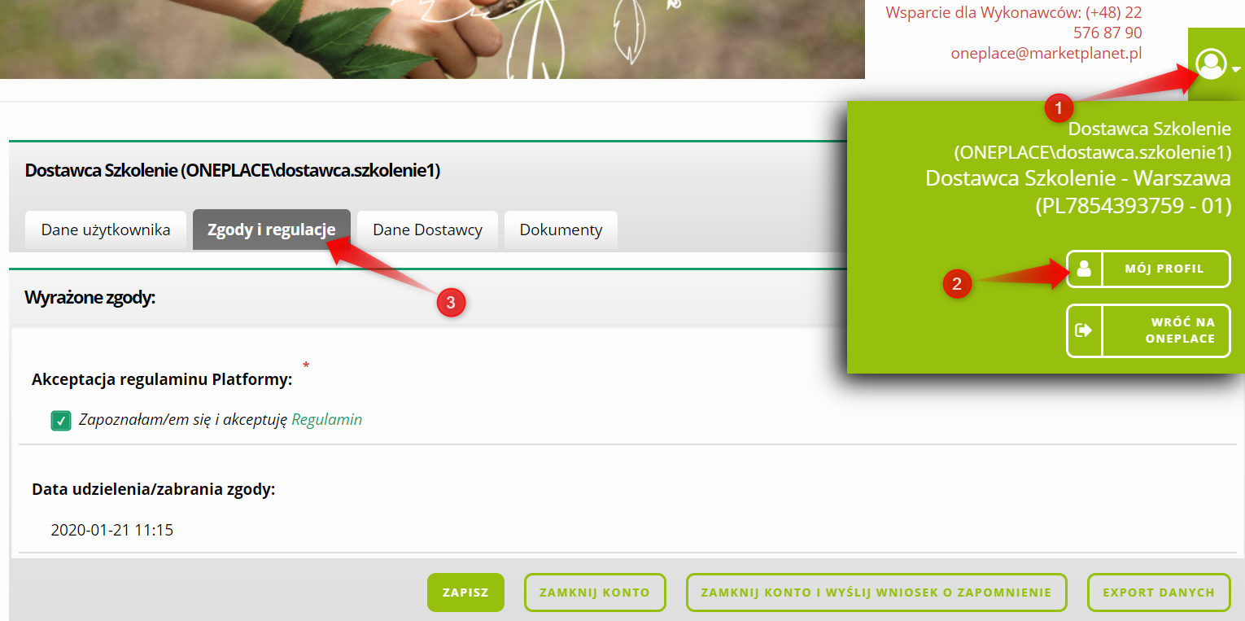

Strefa publiczna

Przed zalogowaniem się do systemu dostępna jest tylko część jego zawartości. W strefie publicznej można obejrzeć aktualne oraz archiwalne przetargi, informacje o wynikach w sekcji zakończonych postępowań, regulacje i procedury procesu zakupowego oraz pytania i odpowiedzi (FAQ).

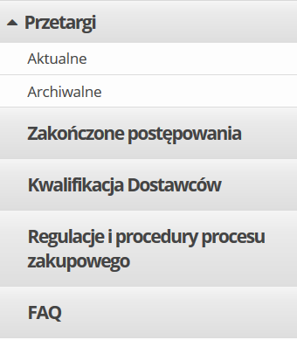

Nawigacja w systemie

Interfejs użytkownika Platformy Zakupowej składa się z czterech podstawowych elementów:
- Nagłówka,
- Menu użytkownika,
- Obszaru roboczego,
- Stopki.

- Nagłówek
W części nagłówkowej znajduje się graficzne logo, po kliknięciu którego dostajemy się na stronę startową systemu zawierającą podstawowe informacje o koncie użytkownika. Następnym elementem widocznym w nagłówku jest imię, nazwisko i login użytkownika oraz nazwa i identyfikator jednostki organizacyjnej, do której jest on przypisany.
W nagłówku dostępne są dwie funkcje Mój profil i Wróć do OnePlace. Po kliknięciu na Mój profil pojawia się ekran z danymi użytkownika, a po kliknięciu w link Wróć na OnePlace kończymy pracę z systemem.
Nad menu znak umożliwia nam ukrycie elementów menu, dzięki czemu możemy powiększyć obszar roboczy aplikacji.
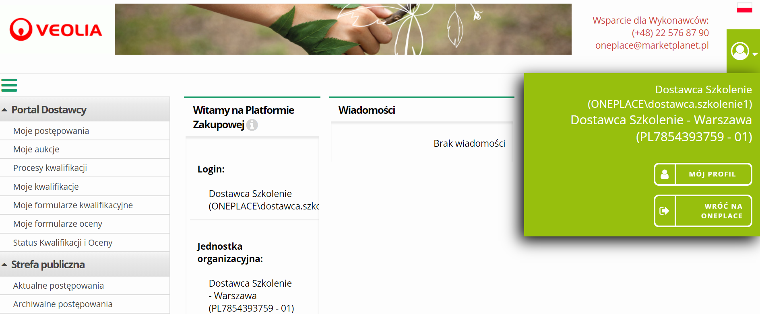

- Menu użytkownika
Podczas pracy z menu użytkownik, chcąc przejść do konkretnego miejsca, wykorzystuje dostępne sekcje menu. Każda z sekcji zawiera opcje, umożliwiające wywołanie określonych ekranów systemu. Zakres dostępnych opcji w menu jest uzależniony od uprawnień użytkownika.

Menu zostało wyposażone w szereg interaktywnych funkcji ułatwiających użytkownikom pracę z systemem. Pierwszą z nich jest funkcja zwijania/rozwijania zawartości sekcji menu, uruchamiana po kliknięciu na nazwę sekcji.

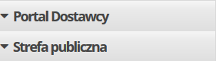

Obszar roboczy można powiększyć poprzez zwinięcie menu bądź nagłówka systemu.

- Stopka
W stopce podana jest informacja o aktualnej wersji systemu.

- Akcje
Na listach wprowadzone zostało menu kontekstowe. Po kliknięciu w dowolną pozycję listy rozwija się dodatkowe menu. Pojawiają się w nim ikony takie jak:
służąca do poglądu szczegółów,
służąca do edycji danych,
służąca do usunięcia danego elementu,
służąca do wyboru pozycji listy/dodawania załączników,
Po zalogowaniu do platformy użytkownik jest automatycznie przekierowywany na Dashboard (z ang. - panel sterowania).

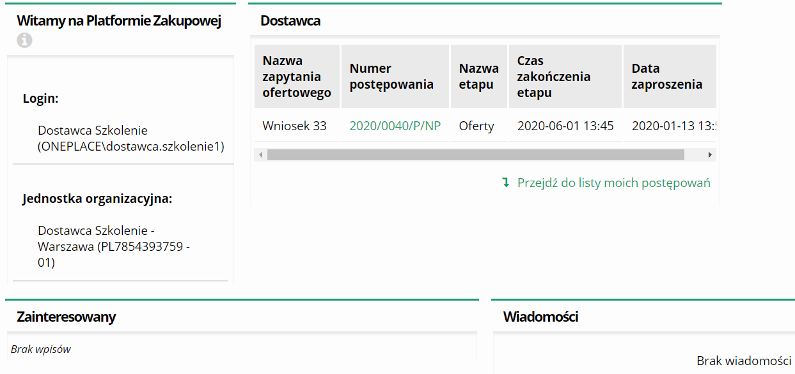

Użytkownik może minimalizować, maksymalizować, zamykać wybrane boxy. Istnieje możliwość zmiany ustawienia boxów w obrębie obszaru roboczego. W tym celu należy najechać kursorem na dany box i przeciągnąć go w wybrane miejsce.
Box z nagłówkiem Witamy na Platformie zakupowej informuje o podstawowych danych dotyczących; nazwy Loginu użytkownika, Jednostki organizacyjnej, do której należy użytkownik.
Box z nagłówkiem Dostawca przedstawia listę postępowań, w których Wykonawca został przypisany. Użytkownik zostanie przypisany do tej kategorii automatycznie po wykonaniu określonych czynności na postępowaniu, np.:
- Zaproszenie Wykonawcy do postępowania przez Zamawiającego;
- Złożenie oferty na postępowaniu;
- Zadanie pytania na postępowaniu;
- Przystąpienie do otwartego postępowania;

Proces kwalifikacji dostawcy

Wypełnianie formularza kwalifikacji

Zgodnie z wymaganiami Grupy Veolii dostawca musi przystąpić do procesu kwalifikacji poprzez wypełnienie formularza BHP. Przypisana kwalifikacja jest ważna w danym roku kalendarzowym czyli po wypełnieniu jej w celu uczestnictwa w 1 postępowaniu dostawca nie musi tego ponawiać do końca roku kalendarzowego. W celu rozpoczęcia wypełniania formularza należy wybrać w menu Procesy kwalifikacji (1) a następnie kliknąć na uruchomiony proces kwalifikacji (2) w dowolnym miejscu tego wiersza.

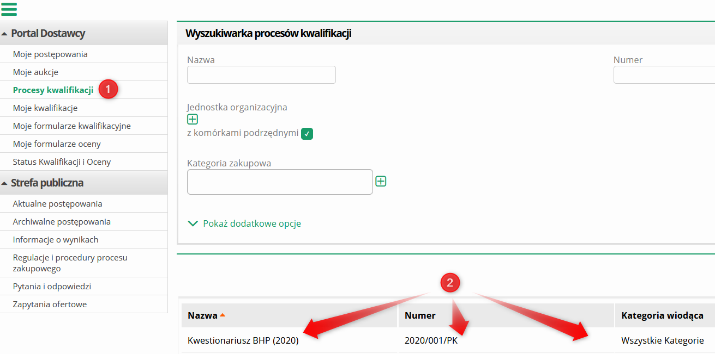

Następnie należy użyć przycisku Kwalifikuj się.
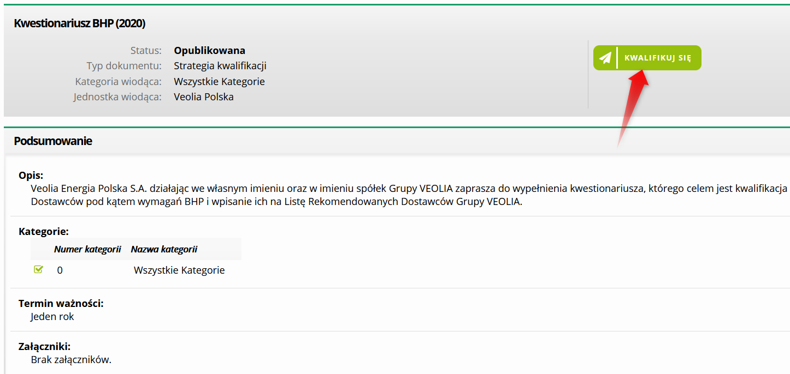

Spowoduje to otwarcie formularza z ankietą do wypełnienia dla dostawcy. Użytkownik powinien wybrać odpowiednią odpowiedź (1) a następnie Zapisać formularz i go wysłać (2). Jeżeli jeszcze nie chce go wysyłać może wrócić do niego w późniejszym czasie – na razie tylko go Zapisać (3).

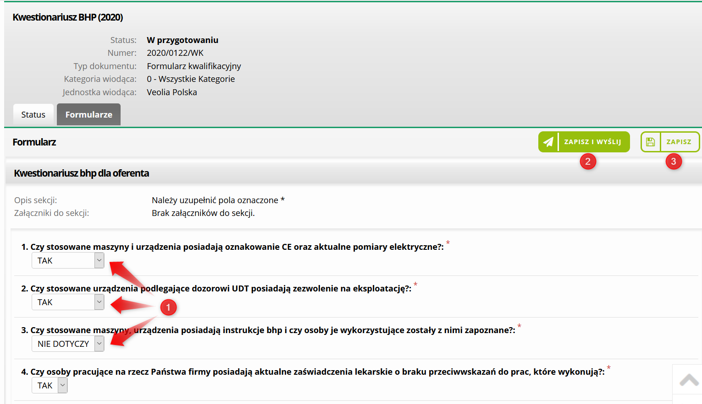

Jeżeli użytkownik chce już wysłać swój formularz i użyje przycisku Zapisz i Wyślij system poprosi go o potwierdzenie tej czynności.
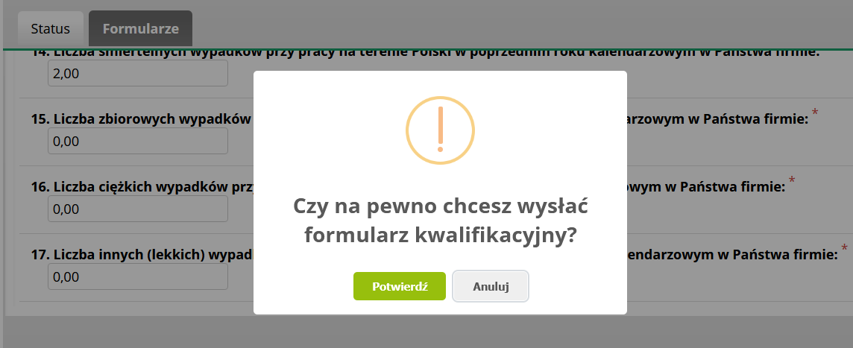

Żeby później wrócić do niewysłanego, ale zapisanego formularza należy wybrać w menu Moje formularze kwalifikacyjne i z listy formularz, który został zapisany, ale niewysłany (2).

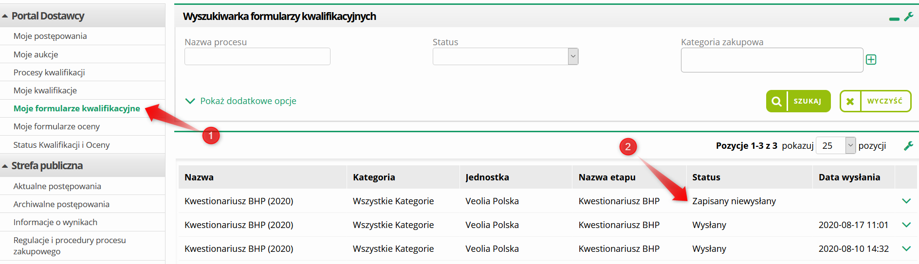

W ten sam sposób można później zweryfikować status swojej oceny – będzie ona dostępna po weryfikacji formularza przez odpowiedzialną za to osobę. Te informacje znajdują się na zakładce status. Oprócz wyniku kwalifikacji użytkownik może również sprawdzić komentarz do wyniku.
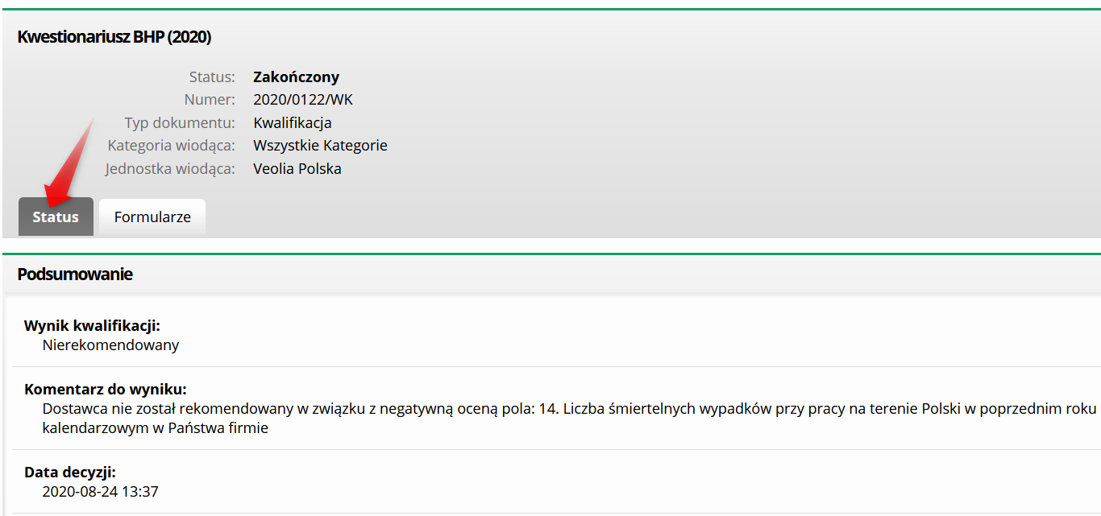

Obsługa procesu składania ofert

Przystąpienie do postępowania

W celu wzięcia udziału w procesie składania ofert, wykonawca powinien zalogować się do systemu (Oneplace). Po poprawnym zalogowaniu należy wybrać sekcję Strefa dostawcy, a następnie sekcję Usługi i wybrać Platformę Zakupową Grupy Veolia – zgodnie z poprzednim rozdziałem instrukcji. Następnie powinien wybrać z menu z lewej strony w sekcji Strefa publiczna – Aktualne postępowania (1). Może wówczas skorzystać z wyszukiwarki, żeby znaleźć interesujące go zapytanie i kliknąć w dowolnym miejscu wiersza dotyczącym przetargu żeby wejść w szczegóły (2).

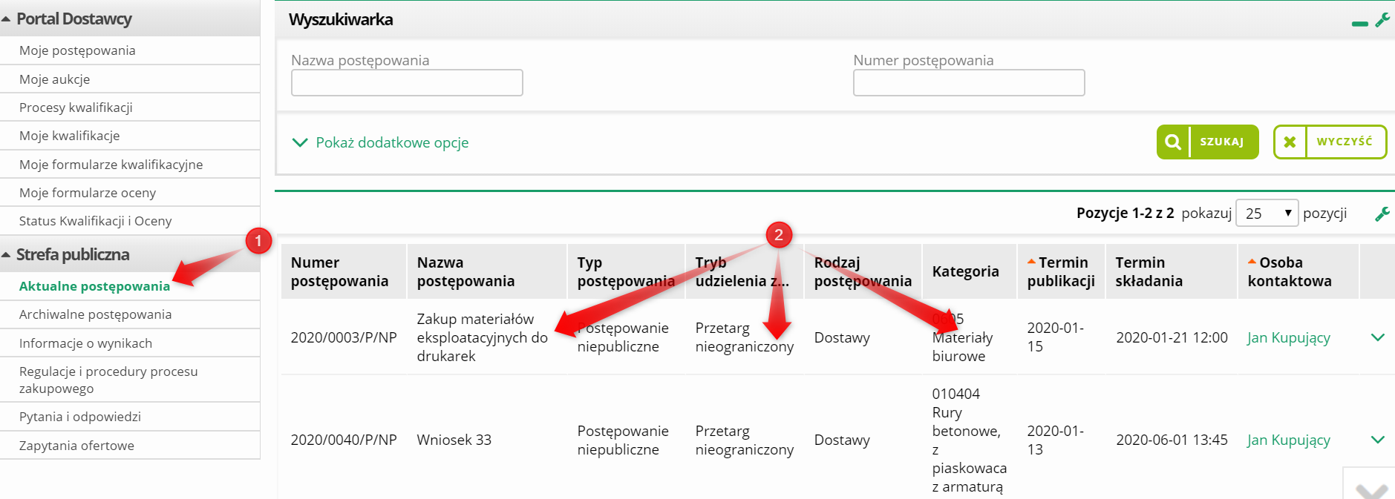

Zostaniemy przeniesieni na ekran ze szczegółami dotyczącymi danego postępowania. Możemy zapoznać się ze szczegółami dotyczącymi terminu składania ofert, Ogłoszeniem, SIWZem i innymi załącznikami.

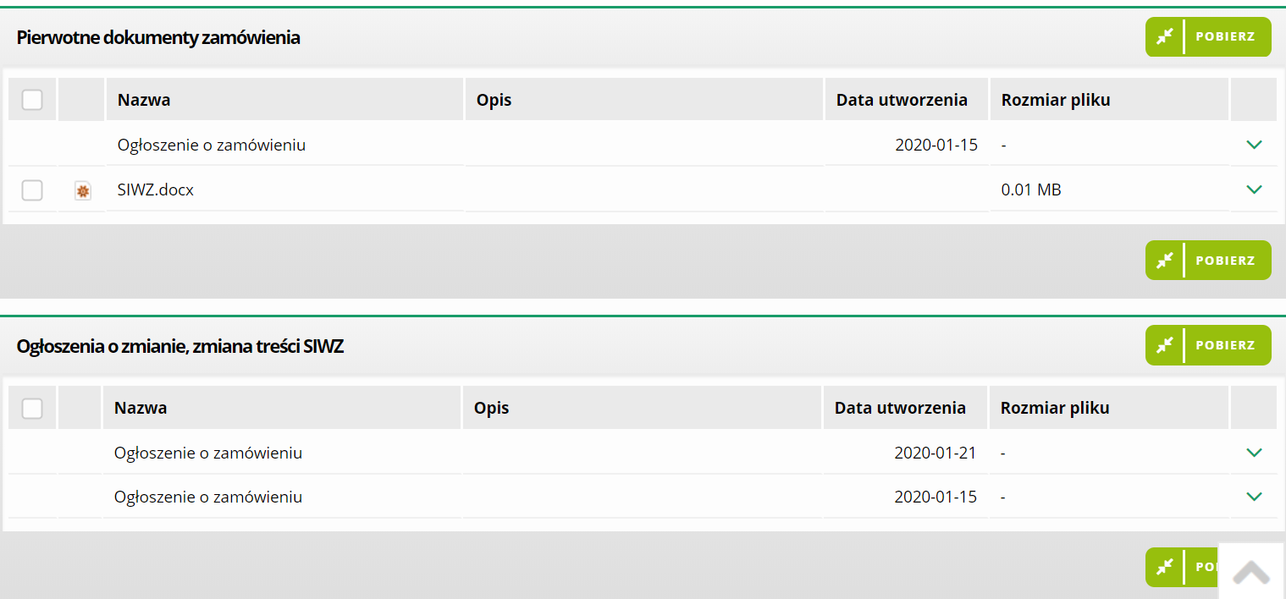

By przystąpić do przetargu klikamy w przycisk Przystąp do postępowania.

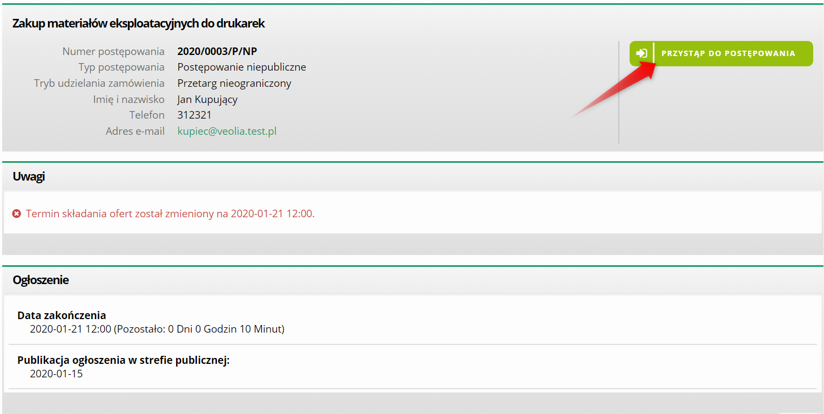

Postępowanie do którego przystąpiliśmy będzie od tego momentu dostępne w sekcji Moje Postępowania i zostajemy przekierowani na ekran do składania oferty.

Podgląd postępowania

Po przejściu do szczegółów zapytania ofertowego, do którego zostaliśmy zaproszeni, bądź, do którego przystąpiliśmy ze strefy publicznej, informacje o postępowaniu są zawarte na czterech poniższych zakładkach:
- Status;
- Dokumenty zamówienia;
- Oferty;
- Korespondencja;

Nagłówek zapytania ofertowego

W nagłówku widoczne są takie informacje jak: Numer postępowania, typ postępowania (Publiczny/ Niepubliczny), Tryb udzielenia zamówienia (np.: Przetarg nieograniczony), Imię i nazwisko oraz numer telefonu i adres email osoby wskazanej ze strony zamawiającego do kontaktu.

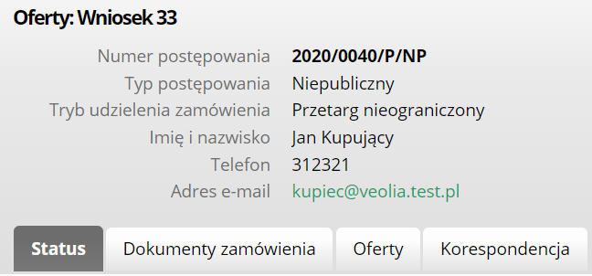

Zakładka Status

Na zakładce Status znajdują się szczegółowe informacje o postępowaniu pogrupowane w sekcje:
- Dane osoby kontaktowej – sekcja zawiera informację dotyczącą osoby, która odpowiada za zapytanie ofertowe
- Dane podstawowe – zawiera informację o tym czy runda jest otwarta (do rundy może przystąpić każdy Wykonawca) czy zamknięta (dla zaproszonych Wykonawców)
- Dane dodatkowe – w tej sekcji zawarte są informacje dotyczące walut, w których można składać oferty.
- Informacje o rundach procesu elektronicznego – Informacje na temat etapów i rund zapytania ofertowego zawierają takie dane jak:
- Nazwę etapu;
- Numer rundy - Po kliknięciu w daną rundę zapytanie przełączy się w daną rundę (możliwy podgląd poprzednich rund, bądź powrót do aktualnej, w której można wykonywać określone czynności);
- Nazwę rundy;
- Datę i godzinę rozpoczęcia rundy – termin, od którego wykonawcy mogą składać oferty
- Datę i godzinę zakończenia rundy – termin, od którego wykonawcy mogą składać oferty;
- Typ rundy - np. Aukcyjna, Standardowa / otwarta, Standardowa / zamknięta

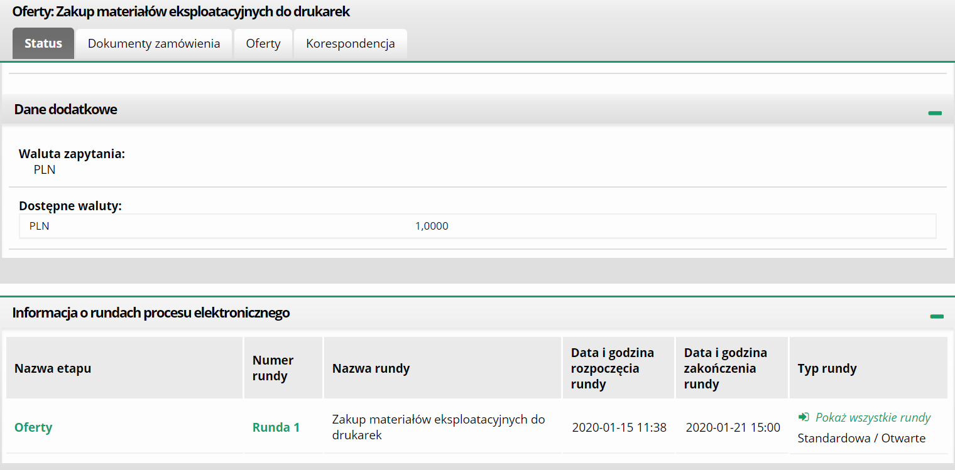

Dokumenty zamówienia

Na zakładce Dokumenty zamówienia zawarte są informacje dostępne również ze strefy publicznej, przed przystąpieniem do postępowania.
Sekcja Ogłoszenie zawiera informację dotyczące Daty zakończenia publikacji ogłoszenia oraz termin jej zamieszenia w strefie publicznej.
W Sekcji dokumenty zamówienia widoczne są dokumenty, które zostały załączone do postępowania (np.: SIWZ, Zaproszenie do składania ofert, etc.)

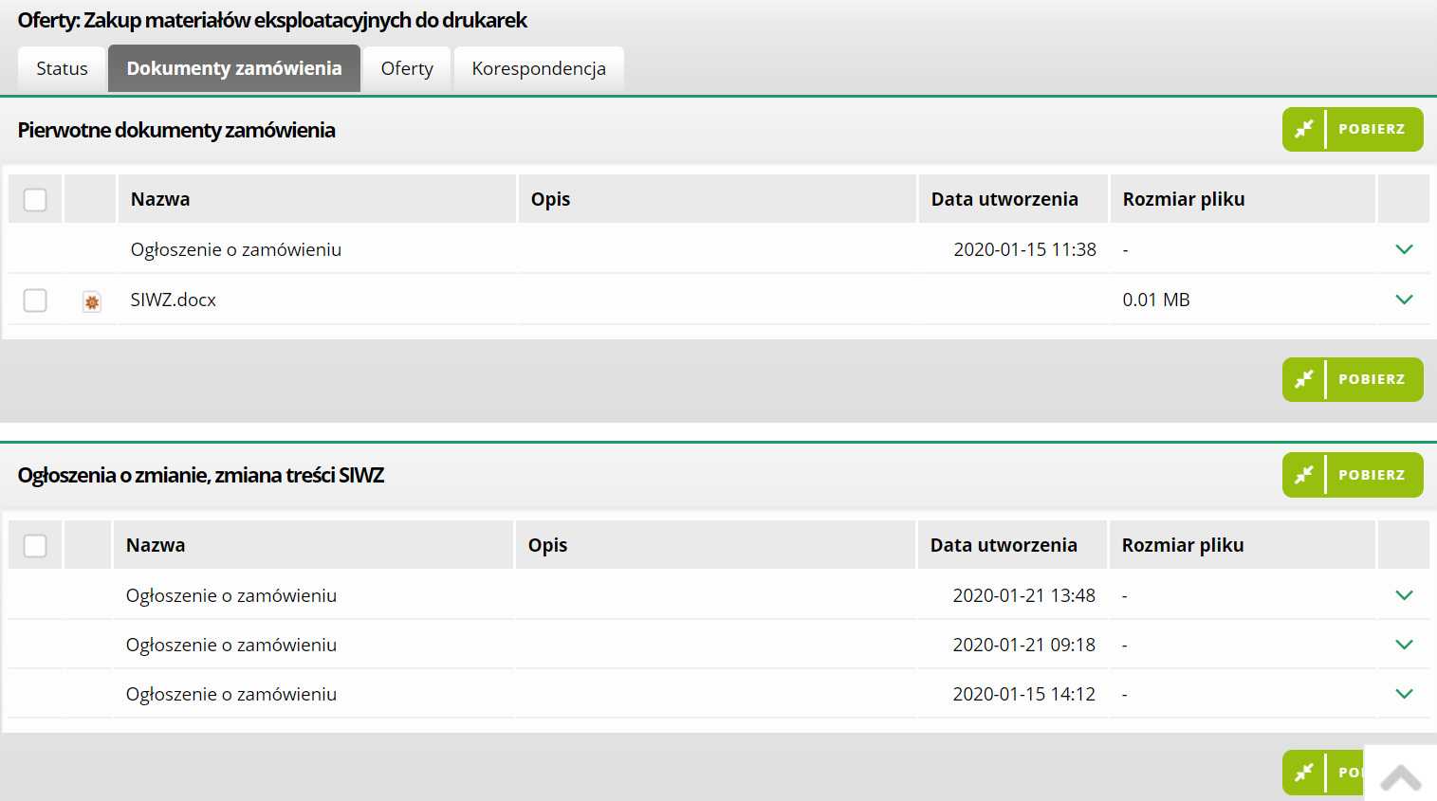

W celu ściągnięcia załączników dodanych do postępowania należy kliknąć w checkbox, który wskazuje strzałka (na powyższym rysunku 33), akcja ta spowoduje zaznaczenie wszystkich checkboxów przy dostępnych dokumentach. Następnie należy kliknąć w zaznaczony przycisk Pobierz. W przypadku pobierania wielu dokumentów, pliki zostaną spakowane do formatu .zip
Jeżeli interesuje nas jeden dokument możemy rozwinąć menu kontekstowe (klikając zieloną strzałkę) a następnie kliknąć Pobierz.

Zakładka Oferty – składanie oferty w postępowaniu

Zakładka Oferty zawiera formularz umożliwiający złożenie oferty w zapytaniu ofertowym. W celu złożenia oferty należy wypełnić wszystkie wymagane pola. Na formularzu jest możliwość, dodania plików, złożenia oferty i wygenerowaniu raportu z oferty, która została przez nas złożona.
Należy zacząć od wypełnienia pól dotyczących konsorcjum i wielkości przedsiębiorstwa.
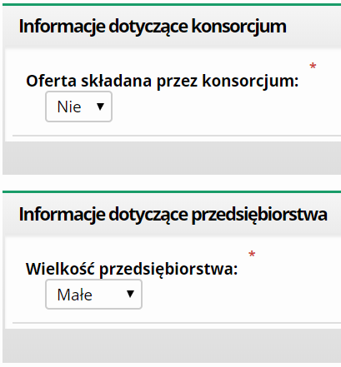

Następnie wprowadzić ilość podwykonawców na części (tylko jeśli takowi istnieją).

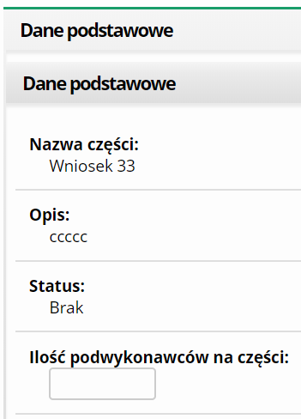

Ekran poniżej będzie się różnił w zależności od tego czy postępowania było jedno czy wielozadaniowe. Dla postępowania jednozadaniowego będzie zawierał warunki udziału gdzie należy wybrać wartość Tak lub Nie (1). Następnie będzie zawierał listę pozycji dla której trzeba wprowadzić cenę jednostkową netto (dla postępowań niepublicznych) lub netto i brutto (dla postępowań publicznych). System sam zliczy ceny jednostkowe do wartości sumarycznej oferty. Użytkownik może również dodać dokument do oferty (3). Po wypełnieniu oferty należy kliknąć złóż ofertę (4) lub zapisz wersję roboczą. Możliwość zapisu oferty przed jej złożeniem wykorzystuje się np. w przypadku, gdy w trakcie uzupełniania oferty, pojawiła się konieczność wykonania innej czynności. Dzięki temu oferent będzie mógł powrócić do uzupełniania oferty w bardziej dogodnym dla siebie momencie.
Należy pamiętać, że zapisana oferta nie jest ofertą złożoną i nie zostanie wzięta pod uwagę przy ocenie oferty na postępowaniu.

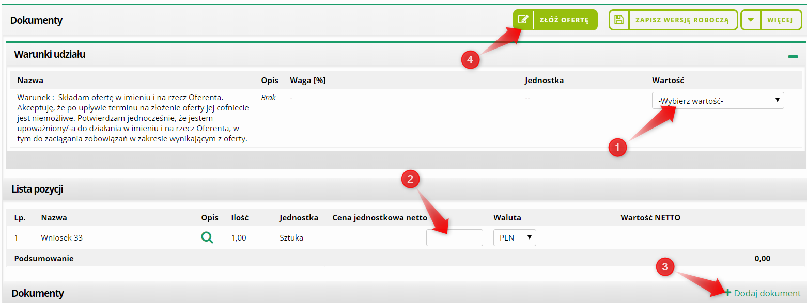

Oferta oraz załączniki złożone przez Wykonawcę na Platformie Zakupowej w Postępowaniu Publicznym nie są widoczne dla zamawiającego, w związku z faktem ich zaszyfrowania. Po upływie terminu otwarcia ofert, Zamawiający ma możliwość odszyfrowania pliku i zapoznania się z jego treścią.
Użytkownik obliczając cenę netto/brutto ma możliwość skorzystać z kalkulatora. W tym celu po uzupełnieniu jednego z pól netto lub brutto należy kliknąć ikonę kalkulator a następnie wskazać interesująca nas stawkę podatku VAT oraz wybrać komendę wylicz wartość. Jest to opcja dostępna tylko dla postępowań niepublicznych.
Wszelkie informacje stanowiące tajemnicę przedsiębiorstwa powinny być załączone na Platformie zakupowej w osobnym pliku wraz z jednoczesnym zaznaczeniem polecenia typ dokumentu –„Tajny”. Wczytanie załącznika następuje poprzez zaznaczenie polecenia Dodaj dokument. W taki sam sposób zamieszczane na Platformie są oświadczenia opatrzone kwalifikowanym podpisem elektronicznym, o których mowa w rozporządzeniu Ministra Rozwoju z dnia 26 lipca 2016 r. w sprawie rodzajów dokumentów, jakich może żądać Zamawiający od wykonawcy w postępowaniu o udzielenie zamówienia (Dz. U. z 2016 r. poz. 1126) składane przez Wykonawcę i inne podmioty, na zdolnościach lub sytuacji, w których polega Wykonawca na zasadach określonych w art. 22 a ustawy PZP oraz przez podwykonawców, a także wszelkie inne dokumenty, które Wykonawca chce przekazać Zamawiającemu wraz z ofertą.
Dla postępowania wielozadaniowego konieczne będzie wypełnienia formularza na każdym z zadań, na którym Oferent chce złożyć Ofertę. W tym celu użytkownik ma 2 opcje do wyboru:
- Wypełnienie formularza w systemie
- Wygenerowanie szablonu excel i import wypełnionego pliku

Zakładka Oferty – wypełnienie formularza w systemie

Na znajdującej się liście zadań trzeba odnaleźć interesujące nas zadanie i kliknąć w dowolnym miejscu we wierszu (1) lub w strzałkę na końcu wiersza (2). Wówczas wybierając akcję Edytuj można od razu otworzyć formularz zadania w trybie edycji. Przy pierwszej opcji trzeba otworzyć formularz w trybie edycji przyciskiem:
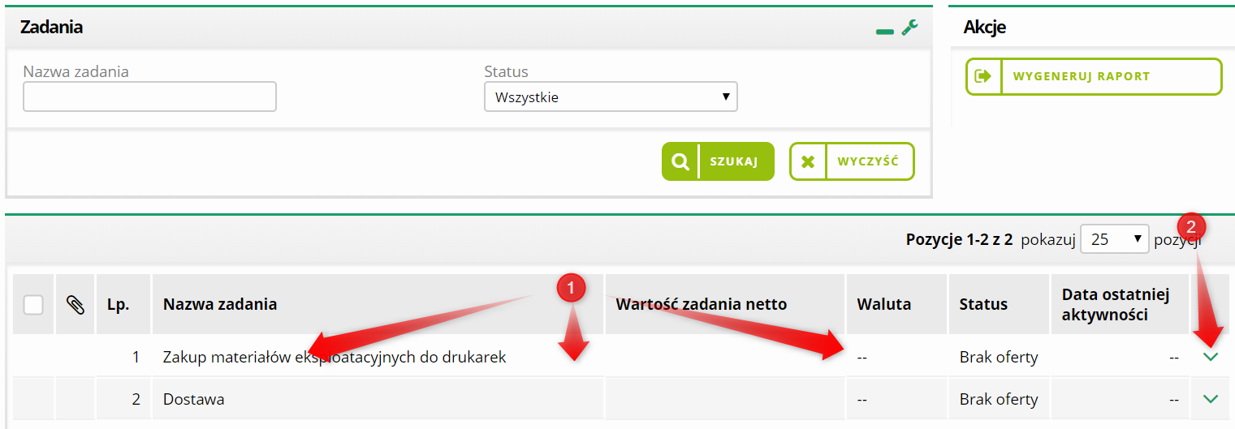

Po wejściu na szczegóły zadania należy wypełnić obowiązkowe pola a następnie kliknąć w przycisk Zapisz i powrót (1). W przypadku tej akcji zostajemy po zapisaniu przekierowani na widok podsumowania. Można też Zapisać wersję roboczą (2) i przejść do następnego zadania (3).

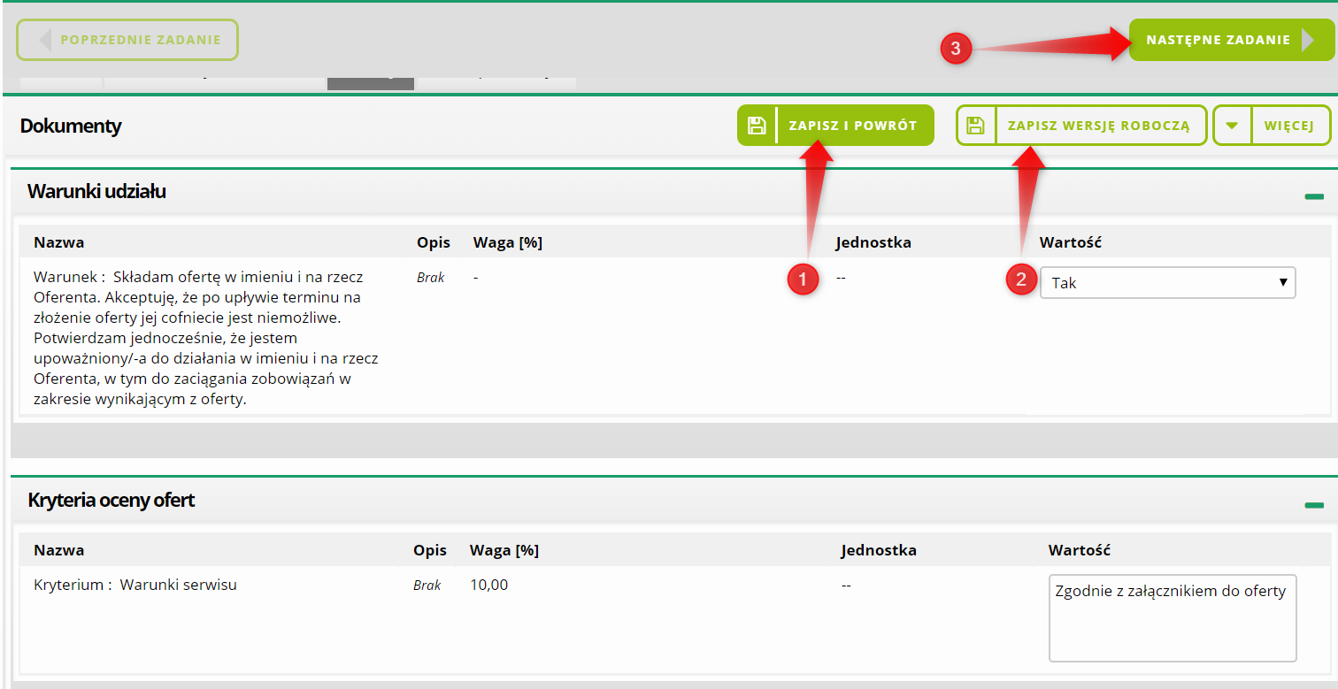

Zakładka Oferty – wygenerowanie szablonu excel i import wypełnionego pliku

W celu wypełnienia formularza ofertowego poprzez plik excel należy najpierw rozwinąć listę dostępnych przycisków i wybrać opcję Wygeneruj szablon (1). Jak plik będzie gotowy to na tym samym ekranie należy wybrać kolejną opcję – Importuj ofertę (2).

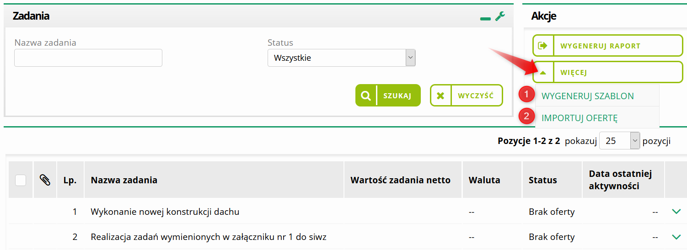

Przykładowo wypełniony plik wygląda następująco:
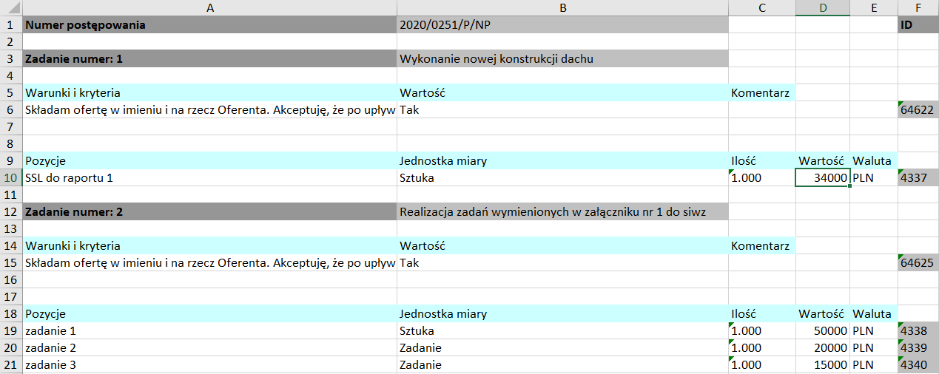

Jeżeli, któreś pole obowiązkowe nie będzie wypełnione poprawnie system nam wyświetli taką informację przy próbie importu.

Składanie oferty – postępowania wielozadaniowe

Po wypełnieniu formularza oferty – poprzez formularz systemowy lub excel użytkownik musi złożyć ofertę. W tym celu należy zaznaczyć wybrane zadania (1) i użyć przycisku Złóż ofertę (2).
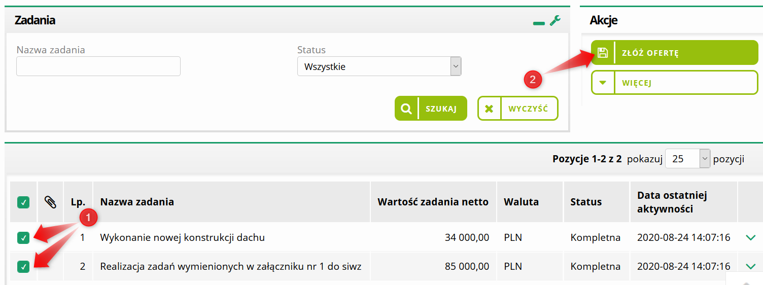

Modyfikacja oferty, wycofywanie

W przypadku, jeśli chcemy zmienić wartości na naszej ofercie zapisanej lub złożonej, to mamy taką możliwość, w tym celu należy wpisać nowe wartości w odpowiednich polach a następnie należy kliknąć w przycisk Modyfikuj ofertę (1). W celu wycofania oferty trzeba użyć przycisku Wycofaj (2). Dopóki nie upłynął termin składania ofert można złożyć nową ofertę.

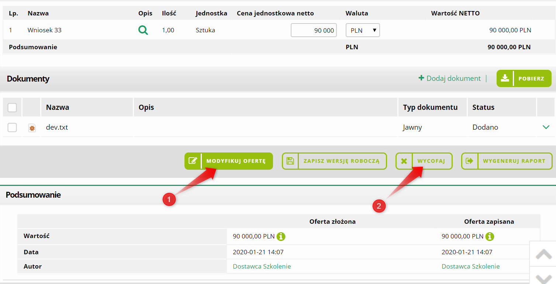

Jeżeli chcemy podejrzeć naszą wcześniejszą kwotę to dla postępowań Publicznych, musimy skorzystać z przycisku Odszyfruj i wprowadzić hasło którego użyliśmy przy składaniu oferty.

Szyfrowanie oferty

W ramach składania oferty elektronicznej w przetargu publicznym, platforma zakupowa zapewnia funkcję automatycznego szyfrowania składanych ofert w oparciu o hasło wymyślone przez wykonawcę w taki sposób, aby nikt oprócz osoby składającej tą ofertę nie miał do niej wglądu przed minięciem terminu składania ofert.
W momencie składania oferty, dokumentów jedz, modyfikacji oferty, wycofania oferty lub dodawania załączników system zapyta w pierwszej kolejności o podanie hasła dla oferty w wiadomości widocznej na poniższej grafice.

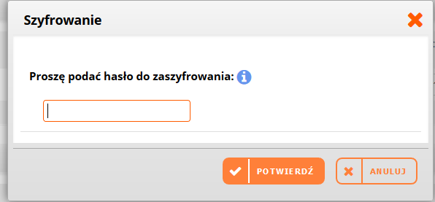

W ramach szyfrowania oferty wykonawca ma pełną swobodę w zakresie wymyślenia hasła szyfrującego ofertę. Bardzo ważnym jest, aby wykonawca składający ofertę dokładnie zapamiętał lub zapisał hasło do swojej oferty, ponieważ bez tego hasła niemożliwa będzie modyfikacja oferty złożonej w systemie. Użytkownik, który zapomni hasła będzie musiał wycofać złożoną ofertę i złożyć ją od nowa.
Hasło do szyfrowania oferty jest oddzielnie przechowywana dla każdego z postępowań, w których bierze udział użytkownik.

Podpis elektroniczny

Jaki podpis jest potrzebny w zamówieniu publicznym?
Podpis tzw. kwalifikowany czyli weryfikowany certyfikatem kwalifikowanym. Taki sam jaki jest stosowany np. w kontaktach z ZUS (program Płatnik)
Na kogo podpis ma być wystawiony?
Podpis elektroniczny jest podpisem osobistym a więc musi być wystawiony na osobę. To musi być osoba, która jest uprawniona do składania oświadczeń woli w imieniu firmy. Jeżeli podpisem będzie posługiwać się ktoś, kto nie jest uwidoczniony w dokumentach firmowych (KRS, EDG) jako reprezentant, to Zamawiający powinien zostać poinformowany o udzieleniu pełnomocnictwa przez Wykonawcę wyznaczonej osobie. To pełnomocnictwo może być udzielone np. tylko do jednego postępowania lub na określony czas.
Do kogo kierować się po podpis?
Kwalifikowany podpis elektroniczny można zakupić u jednego z dostawców, akredytowanego przez Ministerstwo Cyfryzacji m.in.: Eurocert, KIR, PWPW, Certum by Asseco. Pełna lista znajduje się na stronie NcCert. Obowiązujące są również podpisy wydane przez kwalifikowane podmioty w dowolnym kraju EU. Zarówno urządzenie, jak i sam podpis Zamawia się bezpośrednio na stronie internetowej producenta. Procedura zakupu i instalacji podpisu elektronicznego – na przykładzie CERTUM - dostępna jest do pobrania pod adresem:
https://www.certum.pl/pl/wsparcie/cert_wiedza_podpis_elektroniczny_zakup_zestaw_certum/
Procedury instalacji mogą się różnić w zależności od producenta podpisu, ale można wyodrębnić trzy główne kroki:
• Instalacja oprogramowania oraz odpowiednich sterowników do czytników na komputerze – należy mieć zaktualizowane oprogramowanie Java;
• Włożenie karty do czytnika w celu weryfikacji, czy podpis działa;
• Zainstalowanie odpowiednich certyfikatów.
Ścieżka certyfikacji to trzypoziomowy proces budowania zaufania do podpisu: certyfikat użytkownika podpisu jest poświadczany certyfikatem przez Centrum Certyfikacji. Następnie certyfikat wystawiany przez Narodowe Centrum Certyfikacji autoryzuje certyfikat Centrum Certyfikacji.

Wymagania dotyczące komputera używanego do podpisu elektronicznego
Komputer klasy PC/laptop z zainstalowanym systemem operacyjnym Windows 7/ 8/ 10;
Przeglądarki MS Internet Explorer 10.0 (lub nowsza) z obsługą Active X, przeglądarka Firefox z obsługą Javy, siła szyfrowania: 128bit.,przeglądarka Chrome, Opera.
Podłączenie do Internetu: min. 1 Mb/s na komputer (zalecane szerokopasmowe łącze internetowe);
Podłączony lub wbudowany do komputera czytnik karty kryptograficznej wydanej przez wystawcę certyfikatu używanego przez Wykonawcę;
Certyfikat kwalifikowany zainstalowany na komputerze, na którym Wykonawca będzie się logował do konta (certyfikat musi być widoczny w magazynie certyfikatów systemu Windows (magazynie logicznym o nazwie „Osobisty” certyfikatów systemu Windows)).
Zainstalowana najnowsza wersja Java Runtime Environment
Brak blokad wyskakujących okienek w przeglądarce.
Uprawnienia na komputerze do odpalania apletów javy

`Procedura podpisania oferty z użyciem podpisu elektronicznego przy składaniu oferty przez Platformę automatycznie uruchamia się aplikacja z podpisem oraz zostaje wygenerowany dokument z ofertą. Przy zatwierdzeniu następuje podpisanie. Z kolei sam podpis potwierdza się PINem. Po zatwierdzeniu system automatycznie składa ofertę.
W przypadku przeglądarki Google Chrome, Opera i Firefox (od wersji 52) wymagana jest instalacja dedykowanego rozszerzenia Podpis elektroniczny Szafir SDK oraz dodatkowej aplikacji Szafir Host udostępniającej funkcje podpisu elektronicznego. Rozszerzenie Szafir SDK można pobrać z lokalizacji: Google Chrome:
https://chrome.google.com/webstore/detail/podpis-elektronicznyszaf/gjalhnomhafafofonpdihihjnbafkipc/
Opera:
https://addons.opera.com/pl/extensions/details/podpis-elektroniczny-szafir-sdk/
Firefox:
https://www.elektronicznypodpis.pl/download/webmodule/firefox/szafir_sdk_web-0.0.10-anfx.xpi
Natomiast instalator Szafir Host dla systemu Windows 64 bitowej z lokalizacji: http://www.elektronicznypodpis.pl/gfx/elektronicznypodpis/pl/defaultstronaopisowa/146/1/1/szafirhost.msi
Windows 32 bitowej z lokalizacji:
http://www.elektronicznypodpis.pl/gfx/elektronicznypodpis/pl/defaultstronaopisowa/146/1/1/szafirhost_x86.msi
Po zainstalowaniu rozszerzenia Szafir SDK oraz aplikacji Szafir Host należy przeładować bieżącą stronę. Jeżeli rozszerzenie oraz aplikacja zostały prawidłowo zainstalowane i mimo to nadal podczas pracy z podpisem występują problemy , należy sprawdzić czy w przeglądarce włączone jest rozszerzenie Szafir SDK oraz czy na komputerze zainstalowane jest środowisko uruchomieniowe Java JRE. Środowisko Java JRE można pobrać i zainstalować z lokalizacji Java JRE: https://www.java.com/download/

Testowanie podpisu elektronicznego

W postępowaniach w których do złożenia oferty jest wymagany podpis, jest możliwość sprawdzenia prawidłowości działania, przed złożeniem oferty. W celu przetestowania należy wybrać opcje przetestuj podpis, dostępną w prawym górnym rogu na zakładce oferty bądź po zalogowaniu do OnePlace w menu po lewej stronie.

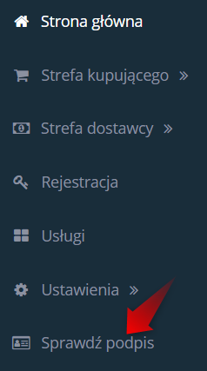

Zakładka Korespondencja

Wszelka komunikacja między Zamawiającym a Wykonawcami, w tym możliwość przekazania informacji, pytań do założeń SIWZ, przekazywane są w formie elektronicznej za pośrednictwem Platformy, w zakładce Korespondencja.
Na zakładce Korespondencja są dostępne dwie podzakładki. Na jednej są widoczne pytania otrzymane od Zamawiającego, a na drugiej pytania skierowane do Zamawiającego.
Pytanie do Zamawiającego można zamieszczać za pomocą funkcji Dodaj nowe pytanie.
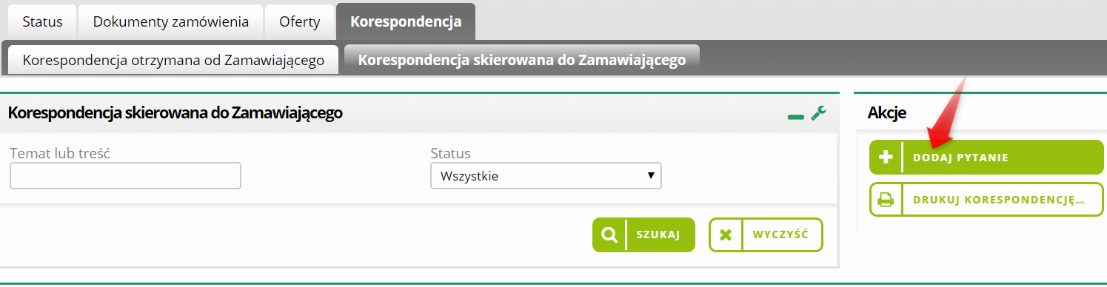

Formularz pytania składa się dwóch obowiązkowych pól: Temat pytania oraz Treść pytania. Możlwie jest dodanie załączników. Po wypełnieniu formularza należy zapisać zmiany.
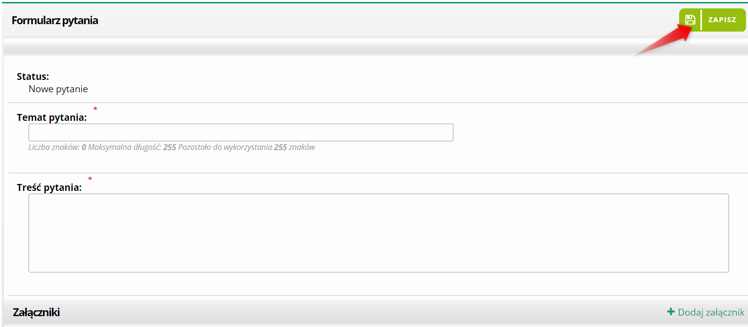

Następnie należy kliknąć Wyślij w celu wysłania pytania do Zamawiającego lub zmodyfikować przez przycisk Edytuj.

Po udzieleniu odpowiedzi przez Zamawiającego zmienia się status pytania na liście Pytania skierowane do zamawiającego na Otrzymano odpowiedzi. Odpowiedź można przeczytać po kliknięciu w szczegóły pytania.
W przypadku otrzymania pytania od Zamawiającego, wiadomość pojawia się na liście Informacje otrzymane od zamawiającego Za pomocą ikony strzałki na końcu wiersza (1) należy rozwinąć menu kontekstowe, a następnie kliknąć w opcję Opowiedz na pytanie od zamawiającego (2). Następnie należy wypełnić formularz i wysłać odpowiedź analogicznie jak w przypadku wysyłania pytania do Zamawiającego.

